元升经贸有限公司土砂石开采加工项目
竣工环境保护验收监测报告表

建设单位：元升经贸有限公司
编制单位：内蒙古天厚环保科技有限公司
2020年11月
目录

表一 项目基本情况 1
表二 项目建设情况 4
表三 主要污染源、污染物处理和排放 12
表四 建设项目环境影响报告表主要结论及审批部门审批决定 15
表五 验收监测质量保证及质量控制 18
表六 验收监测内容 19
表七 验收监测工况及结果 20
表八 验收监测结论 24

附图：
附图1：项目地理位置图
附图2：项目周边敏感点分布图
附图3：项目总平面布置图
附图4：项目无组织废气监测点位布设图
附图5：项目噪声监测点位布设图
附图6：项目现场照片
附件：
附件1：委托书
附件2：项目环评批复
附件3：项目监测报告
附件4：其他需要说明的事项
附表：
建设项目工程竣工环境保护“三同时”验收登记表

表一 项目基本情况
建设项目名称 | 元升经贸有限公司土砂石开采加工项目
建设单位名称 | 元升经贸有限公司
建设项目性质 | 扩建
建设地点 | 满洲里市扎赉诺尔区生活垃圾处理场西侧300m处
主要产品名称 | 砂石
设计生产能力 | 年生产碎石8万m³、其中7万m³用于生产机制砂
实际生产能力 | 年生产碎石8万m³、其中7万m³用于生产机制砂
建设项目  环评时间 | 2019年11月 | 开工建设时间 | 2020年6月
调试时间 | 2020年9月 | 验收现场监测时间 | 2020年10月26日-10月27日
环评报告表  审批部门 | 扎赉诺尔区环境保护局 | 环评报告表  编制单位 | 福建瑞科工程管理咨询  有限公司
环保设施  设计单位 | —— | 环保设施 施工单位 | ——
投资总概算 | 300万元 | 环保投资总概算 | 57万元 | 比例 | 19%
实际总概算 | 300万元 | 环保投资 | 54万元 | 比例 | 18%
验收监测依据  验收监测依据 | 1.1建设项目环境保护相关法律、法规、规章和规范  1.《中华人民共和国环境保护法》（2015年1月1日实施）；  2.《中华人民共和国环境影响评价法》（2018年12月29日修正实施）；  3.《中华人民共和国大气污染防治法》（2018年10月26日修正实施）；  4.《中华人民共和国水污染防治法》（2018年1月1日施行）；  5.《中华人民共和国环境噪声污染防治法》（2018年12月29日修正实施）；  6.《中华人民共和国固体废物污染环境防治法》（2020年9月1日施行）；  7.《中华人民共和国清洁生产促进法》（2012 年2月29日修订、2012年7月1 日施行）；  8.《中华人民共和国节约能源法》（2018年10月26日修正实施）；  9.《中华人民共和国安全生产法》（2014年12月1日修正实施）；  10.《建设项目环境保护管理条例》（中华人民共和国国务院令第 682 号，2017 年10月1日起施行）；  11.《国务院关于环境保护若干问题的决定》（国发[1996]31号令）；  12.《关于切实加强风险防范严格环境影响评价管理的通知》（环保部环发（2012）98 号文）。  1.2建设项目竣工环境保护验收技术规范  - 关于发布《建设项目竣工环境保护验收暂行办法》的公告（国环规环评[2017]4号）；  2. 《建设项目竣工环境保护验收技术指南污染影响类》；  3. 《建设项目竣工环境保护验收管理办法》（2010 年部令第 16 号修改）；  4.《建设项目环境保护设施竣工验收管理规定》（国家环境保护总局令第 14号）。  1.3建设项目环境影响报告表及审批部门审批决定  1.《元升经贸有限公司土砂石开采加工项目环境影响评价报告表》；  2.《关于元升经贸有限公司土砂石开采加工项目环境影响评价报告表的批复》（扎赉诺尔区环境保护局，扎环建字[2020]11号）。
验收监测评价  标准、标号、  级别、限值 | 1.4环境质量标准  （1）《环境空气质量标准》（GB3095-2012）中二级标准。  （2）《声环境质量标准》（GB3096-2008）中2类标准。  表1-1 项目所在区域执行的环境质量标准明细表  类别 适用类别 污染因子 标准值 适用 区域  环境空气 《环境空气质量标准》（GB3095-2012）二类区 SO₂ 年平均 60μg/m³ 24小时平均 150μg/m³ 1小时平均 500μg/m³ 评价范围内空气环境  NO₂ 年平均 40μg/m³ 24小时平均 80μg/m³ 1小时平均 200μg/m³  CO 24小时平均 4mg/m³ 1小时平均 10mg/m³  O₃ 日最大8小时平均160μg/m³ 1小时平均 200μg/m³  PM₁₀ 年平均 70μg/m³ 24小时平均 150μg/m³  PM_{2.5} 年平均 35μg/m³ 24小时平均 75μg/m³  声环境 《声环境质量标准》（GB3096-2008）2类 等效A声级 昼：60dB（A） 夜：50dB（A） 评价范围 内其余区域  1.5污染物排放标准  - 项目废气污染物颗粒物排放执行《大气污染物综合排放标准》（GB16297－1996）表2相应有组织和无组织排放标准。  - 项目噪声排放执行《工业企业厂界环境噪声排放标准》（GB12348-2008）中2类标准。  - 一般工业固体废物执行《一般工业固体废物贮存、处置场污染物控制标准》（GB18599-2001）及修改单的要求。  表1-2 项目验收执行的污染物排放标准明细表  类别 污染源 适用标准 污染物 标准值 备注  废气 生产废气 《大气污染物综合排放标准》（GB16297－1996）表2新污染源大气污染物排放限值 颗粒物 浓度120mg/m³ 速率3.50kg/h 排气筒高度15m 有组织排放  场界无组织排放限值1.0mg/m³ 无组织排放  噪声 生产设备 《工业企业厂界环境噪声排放标准》（GB12348-2008）中2类标准 等效A声级 昼：60dB（A） 夜：50dB（A） 营运期其他厂界  固废 《一般工业固体废物贮存、处置场污染控制标准》（GB18599-2001） 一般工业固废

表二 项目建设情况

2.1地理位置及总平面布置
项目选址位于满洲里市扎赉诺尔区生活垃圾处理场西侧300m处，行政区划隶属于满洲里市扎赉诺尔区。项目北侧、南侧以及西侧均为空地，东侧建有一座垃圾填埋场。项目具体地理位置图见附图1，项目周边敏感点分布情况见附图2。

2.2建设内容
项目占地面积为57200m²，目前矿区内已存在地表工程单元为露天采场、工业场地及矿山道路等其他附属及辅助工程。工业场地内是由储料场、矿石加工区、生活区、排土场构成。
本项目原有1条年生产5万m³破碎加工生产线，本次扩建项目新建1条建筑用石料碎石生产线（年产3万m³建筑用石料）、新建1条机制砂生产线（年产7万m³机制砂）。建设内容为建设一条年产3万m³建筑用石料生产线、1条年产7万m³机制砂生产线，及配套的洒水抑尘、除尘器、防风抑尘网、沉淀池等环保措施。
项目的主要工程组成见表2-1。
表2-1 项目建设内容一览表
项目名称 |  |  | 环评内容和规模 | 实际建设内容和规模 | 备注
主体工程 | 采矿工程 |  | 建筑用花岗岩，生产规模5万m³/a矿区面积为0.0572km²，开采深度为+715~+675m标高，采用机械分离、爆破开采方案，开采方法为台阶式自上而下逐层开采。作业前先做洒水抑尘处理。本项目共需8万m³/a原料，其余3万m³/a原料外购 | 建筑用花岗岩，生产规模5万m³/a矿区面积为0.0572km²，开采深度为+715~+675m标高，采用机械分离、爆破开采方案，开采方法为台阶式自上而下逐层开采。作业前先做洒水抑尘处理。本项目共需8万m³/a原料，其余3万m³/a原料外购 | 与环评内容一致
 | 矿石加工区 |  | 现有1条年生产5万m³破碎加工生产线；新建一条年产3万m³建筑用石料碎石生产线、新建1条年产7万m³机制砂生产线。总计年生产碎石8万m³、其中7万m³用于生产机制砂 | 现有1条年生产5万m³破碎加工生产线；新建一条年产3万m³建筑用石料碎石生产线、新建1条年产7万m³机制砂生产线。总计年生产碎石8万m³、其中7万m³用于生产机制砂 | 与环评内容一致
辅助工程 | 办公生活区 |  | 办公生活区均设置在矿区之外，位于矿区北侧 | 办公生活区均设置在矿区之外，位于矿区北侧 | 与环评内容一致
公用工程 | 供水系统 |  | 生产生活用水由罐车拉运至厂内，可满足生产生活用水 |  | 与环评内容一致
 | 排水系统 |  | 生活污水排入到厂区防渗旱厕中，定期清掏外运作为农肥使用；新增机制砂生产线产生的洗沙废水经沉淀池沉淀后循环利用不外排 |  | 与环评内容一致
 | 供电系统 |  | 引自满洲里市扎赉诺尔区变电所 |  | 与环评内容一致
 | 供暖系统 |  | 采暖期不生产，无需供暖 |  | 与环评内容一致
储运系统 | 成品堆场 |  | 占地面积约为8000m²，产品堆高为6m，暂存后就外售，不大量堆存；对机制砂成品采用密目网进行遮盖，定时对堆场进行洒水抑尘，工业场地周围安装5m高、700m长防风抑尘网 | 占地面积约为8000m²，产品堆高为6m，暂存后就外售，不大量堆存；对机制砂成品采用密目网进行遮盖，定时对堆场进行洒水抑尘，工业场地周围安装5m高、700m长防风抑尘网 | 与环评内容一致
 | 道路 |  | 在露天采场南侧，道路长约0.6km，宽约4m，占地面积约为2400m² | 在露天采场南侧，道路长约0.6km，宽约4m，占地面积约为2400m² | 与环评内容一致
环保工程 | 废气治理 | 采矿  作业 | 由洒水车对作业场地洒水，保持湿式作业措施来降低粉尘的产生量 | 由洒水车对作业场地洒水，保持湿式作业措施来降低粉尘的产生量 | 与环评内容一致
 |  |  | 采用湿式穿孔；在大风天气情况下避免实施爆破等作业，委托的专业爆破单位选择最优爆破参数，加强装药、充填等作业的管理，爆破前对岩体喷水 | 采用湿式穿孔；在大风天气情况下避免实施爆破等作业，委托的专业爆破单位选择最优爆破参数，加强装药、充填等作业的管理，爆破前对岩体喷水 | 与环评内容一致
 |  | 运输  道路 | 矿区道路及进场道路采用碎石路面，运输车辆限载，加盖篷布、密闭；对道路进行洒水抑尘 | 矿区道路及进场道路采用碎石路面，运输车辆限载，加盖篷布、密闭；对道路进行洒水抑尘 | 与环评内容一致
 |  | 破碎  筛分 | 1条年产5万m³破碎生产线，破碎机及筛分机安装集气罩，粉尘经集气罩+布袋除尘器除尘后经15m高排气筒排放，加设喷淋装置；新建一条年产3万m³建筑用石料生产线及配套除尘设备（2台除尘器、1个15m高排气筒、一套喷淋装置） | 1条年产5万m³破碎生产线，破碎机及筛分机安装集气罩，粉尘经集气罩+布袋除尘器除尘后经15m高排气筒排放，加设喷淋装置；新建一条年产3万m³建筑用石料生产线及配套除尘设备（2台除尘器、1个15m高排气筒、一套喷淋装置） | 与环评内容一致
 | 噪声治理 | 爆破 | 爆破采用中深孔微差爆破，采用毫秒电雷管起爆方法，严格控制单孔炸药量和一次起爆总药量，减小爆破强度的同时减小噪声强度 | 爆破采用中深孔微差爆破，采用毫秒电雷管起爆方法，严格控制单孔炸药量和一次起爆总药量，减小爆破强度的同时减小噪声强度 | 与环评内容一致
 |  | 设备 | 选用低噪声设备，基础减震、尽量避免大噪声设备同时运行 | 选用低噪声设备，基础减震、尽量避免大噪声设备同时运行 | 与环评内容一致
 |  | 运输 | 运输车辆减速，减少鸣笛等 | 运输车辆减速，减少鸣笛等 | 与环评内容一致
 | 固废治理 | 生活  垃圾 | 厂区内设垃圾桶集中收集，定期送当地环卫部门指定地点合理处置 |  | 与环评内容一致
 |  | 表土 | 开采过程中剥离的表土暂存于排土场，与废土石分区堆放，用于闭矿期生态恢复治理 |  | 与环评内容一致
 |  | 废土石 | 排入采坑内回填 |  | 与环评内容一致
 |  | 除尘  粉尘 | 新增一条年产3万m³建筑用石料生产线配套除尘设施；除尘器收集的粉尘回用于矿区内无序采坑回填 |  | 与环评内容一致
 |  | 沉淀池底泥 | 洗沙废水收集到沉淀池沉淀，沉淀底泥排入排土场，自然脱水后回填至矿区内无序采坑 |  | 与环评内容一致
2.3生产规模
项目设计生产能力为年开采矿石5万m³，外购矿石3万m³；年总加工碎石8万m³、其中7万m³用于生产机制砂。项目实际生产能力详见下表。
表2-2项目产品方案一览表
序号 | 设计及环评产品方案 |  |  |  | 实际产品方案
 | 产品名称 | 规格型号 | 数量 | 单位 | 产品名称 | 规格型号 | 数量 | 单位
1 | 建筑用矿石、碎石 | ＜70cm | 8万 | m³/a | 建筑用矿石、碎石 | ＜70cm | 8万 | m³/a
2 | 碎石 | ＜10mm | 8万 | m³/a | 碎石 | ＜10mm | 8万 | m³/a
3 | 机制砂 | ＜5mm | 7万 | m³/a | 机制砂 | ＜5mm | 7万 | m³/a
2.4主要设备
项目主要设备如下表。

表2-3项目主要设备一览表
分类 | 设计及环评设备名称 | 设计及环评规格型号 | 设计及环评数量 | 实际设备名称 | 实际设备  型号 | 实际设备数量 | 备注
采石设备 | 中低风压露天潜孔钻机 | KQ-90Y | 1台 | 中低风压露天潜孔钻机 | KQ-90Y | 1台 | 与环评内容一致
 | 挖掘机 | 三一重工-485 | 1辆 | 挖掘机 | 三一重工-485 | 1辆
 | 装载机 | ZL50 | 2辆 | 装载机 | ZL50 | 2辆
年产5万m³碎石加工生产线设备 | 颚式破碎机 | PE750×1060 | 1台 | 颚式破碎机 | PE750×1060 | 1台 | 与环评内容一致
 | 锤式破碎机 | 180型 | 1台 | 锤式破碎机 | 180型 | 1台
 | 输送带 | / | 8条 | 输送带 | / | 8条
 | 振动筛 | 180cm×550cm | 2台 | 振动筛 | 180cm×550cm | 2台
 | 除尘水罐 | 16m³ | 1台 | 除尘水罐 | 16m³ | 1台
 | 布袋除尘器 | / | 2台 | 布袋除尘器 | / | 2台
 | 水雾喷淋除尘系统 | / | 1套 | 水雾喷淋除尘系统 | / | 1套
年产3万m³碎石加工生产线设备 | 颚式破碎机 | PE750×1060 | 1台 | 颚式破碎机 | PE750×1060 | 1台 | 与环评内容一致
 | 圆锥破碎机 | PYFB-1325 | 1台 | 圆锥破碎机 | PYFB-1325 | 1台
 | 输送带 | / | 4条 | 输送带 | / | 4条
 | 振动筛 | 180cm×550cm | 1台 | 振动筛 | 180cm×550cm | 1台
 | 布袋除尘器 | / | 2台 | 布袋除尘器 | / | 2台
 | 水雾喷淋除尘系统 | / | 1套 | 水雾喷淋除尘系统 | / | 1套
年产7万m³机制砂生产线设备 | 制砂机 | / | 1台 | 制砂机 | / | 1台 | 与环评内容一致
 | 轮斗洗砂机 | XSD3016 | 1台 | 轮斗洗砂机 | XSD3016 | 1台
 | 输送带 | / | 3条 | 输送带 | / | 3条
 | 振动筛 | 180cm×550cm | 1台 | 振动筛 | 180cm×550cm | 1台
运输设备 | 自卸汽车 | 10t | 5辆 | 自卸汽车 | 10t | 5辆 | 与环评内容一致
2.5主要原辅材料消耗及能源消耗
项目用原辅料及能源消耗见下表2-4。
表2-4 项目原辅料及能源消耗一览表
名称 | 单位 | 设计及环评用量 | 实际用量
建筑石料（花岗岩） | m³/a | 80000 | 80000
2.6项目水源及水平衡
本项目水源由扎赉诺尔区用水罐车拉运，平均运距4km，提供厂区生产、生活用水。项目实际产生的废水包括一般生活污水、生产废水。
（1）一般生活污水
项目生活用水量为0.8m³/d，144m³/a；排水量为0.64m³/d，115.20m³/a。
（2）生产用水
①洗砂用水：洗砂过程用水量为21000m³/a，116.7m³/d；损耗6730m³/a，补充用水6730m³/a，回用水量为14270m³/a。洗砂废水通过沉淀池进行物理沉淀后，清水回用于生产，不外排；沉淀后的泥渣排至厂内排土场进行自然脱水后直接用于回填矿区内的无序采坑，不外排。
②洒水降尘用水：厂区内场地、道路洒水降尘用水量为3000m³/a，16.7m³/d；道路洒水降尘用水全部蒸发损耗，无废水产生。
③洗车用水：根据建设单位提供的资料，运输车辆清洗水用量为1.5m³/d，135m³/a；车辆冲洗废水通过沉淀池沉淀后回用于汽车清洗，不外排。
④生活用水：本项目劳动定员16人，生活用水量为144m³/a，0.8m³/d；生活污水产生量为115.20m³/a，0.64m³/d；生活污水排入厂区防渗旱厕（旱厕底部及四周均做防渗，防渗系数小于10-7cm/s）中，定期清掏外运作为农肥使用。
表2-5 营运期项目给排水量一览表
序号 | 用水工序 | 总用水量  （m³/d） | 用水情况 |  | 损耗量  （m³/d） | 排水量  （m³/d） | 去向
 |  |  | 新鲜水（m³/d） | 循环量  （m³/d）
1 | 洒水降尘用水 | 16.7 | 16.7 | 0 | 16.7 | 0 | 自然蒸发
2 | 洗砂用水 | 116.7 | 37.39 | 79.31 | 37.39 | 0 | 循环使用，不外排
3 | 车辆清洗用水 | 1.5 | 1.5 | 1.5 | 0 | 0 | 经沉淀池沉淀后，回用于汽车清洗，不外排
4 | 职工生活用水 | 0.8 | 0.8 | 0 | 0.16 | 0.64 | 排入防渗旱厕，定期清清运作为农肥使用
合计 |  | 135.7 | 56.39 | 80.81 | 54.25 | 0.64 | /

车辆清洗用水
79.31
洗砂用水
损耗37.39
损耗16.7
洒水抑尘用水
1.5
新水56.39
37.39
生活用水

损耗0.16
0.8
旱厕
洒水抑尘用水
0.64
1.5

16.7

图2-1 项目水平衡图（m³/a）
2.7主要工艺流程及产污环节（附处理工艺流程图，标出产污节点）
生产工艺及产污环节流程图见下图。
粉尘、噪声、固废

粉尘、噪声

粉尘、噪声

成品堆场

筛分
圆锥破碎机
鄂式破碎机
矿石
制砂机

图2-2 破碎生产线工艺流程及产污节点图
原料堆场的矿石经铲车运送至进料平台，先进行大破，鄂式破碎机（750×1060）将大粒径矿石破碎成小粒径，破碎后的石料由输送机送入二破工序，经圆锥破碎机（PYFB-1325）进行二次破碎，破碎后的石料由输送机送至筛分机进行筛分，筛分后0-50mm的石料通过铲车运输至成品堆场或机制砂生产线。筛分产生的固废再次送入颚式破碎机进行破碎。此过程中给料机、破碎和筛分工序会产生粉尘、噪声和固废。
噪声

废水、噪声、固废

粉尘、噪声

筛分
洗砂机
制砂机
碎石
成品堆场

图2-3 机制砂生产线工艺流程及产污节点图
年产3万m³建筑用石料生产线的成品碎石由铲车输送至制砂机，运输时车顶洒水降尘，制砂机出来的砂石料进入洗砂机，洗砂机上部为形似水车式叶轮，叶轮内装有石料，叶轮旋转时将沙石料浸入水中并带出，除去覆盖砂石表面的杂质，砂石料洗涤后物料通过皮带输送机送至筛分机。携带杂质的洗砂废水收集后经沉淀池自然沉淀处理后回用，废水不外排，沉淀后的泥渣排至厂内排土场进行自然脱水后直接用于回填矿区内的无序采坑。本项目依托现有设施1座水罐（16m³）、新建1座沉淀池（80m³），沉淀池为钢筋混凝土结构，墙体采用石头堆砌，防渗漏砂灰抹平，地面采用15cm石料垫底，铺设防水卷材，C30防渗漏商砼。
筛分机对水洗过的砂进行不同粒径的筛选。在输送过程中，振动筛将不同粒度的物料分级。由于上一工序为洗砂，物料中含水率较高，因此，在筛分阶段产生的粉尘极少。经过筛分，得到不同规格的砂，堆放至成品堆场。
筛选后的成品砂通过车辆运输外售。机制砂工艺采取湿法制砂工艺，洗砂工序及筛分均为带水作业，粉状物料基本进入到了废水中，此部分工序粉尘产生较少。机制砂生产线主要为制砂机输送带产生的粉尘、噪声及洗砂过程中产生的废水。

满洲里市元升经贸有限责任公司于2017年取得该矿的采矿权，并于2017年5月9日取得该矿的采矿许可证，采矿许可证号为C1507002017057130144498，有效期为2017年5月9日至2020年5月9日，开采矿种：建筑用花岗岩，生产规模：5万m³/a，矿区面积：0.0572km²，开采标高+715m~+675m。

由于采矿证已到期，建设单位已办理延期手续，并于2020年5月9日取得取得该矿的延期采矿许可证，采矿许可证号为C1507002017057130144498，有效期为2020年5月9日至2022年5月9日，开采矿种：建筑用花岗岩，生产规模：5万m³/a，矿区面积：0.0572km²，开采标高+715m~+675m。

本项目原有一条矿石加工生产线，加工规模为5万m³/a，于2016年12月进行备案，备案编号为扎环审（备）2016-27，于2017年5月开始建设，于2017年8月投入生产；本次扩建环境影响评价报告表于2019年11月编写完成，于2020年6月24日取得环评批复，批复文号为扎环建字[2020]11号；本次扩建内容为建设一条年产3万m³建筑用石料生产线、1条年产7万m³机制砂生产线，及配套的洒水抑尘、除尘器、防风抑尘网、沉淀池等环保措施，于2020年6月开始建设，于2020年9月投入生产。

2.8项目变动情况
本项目主体建设内容均按照环评批复进行建设，工程建成后元升经贸有限公司首先开始进行验收自查工作，委托我公司协助对现场进行核查。本项目的建设地点位于内蒙古自治区满洲里市扎赉诺尔区生活垃圾处理场西侧300m处，无变动；本项目生产产能与环评设计一致，无变动；本项目涉及的工艺无变动；本项目环保措施与环评设计一直，无变动。
本项目原有1条年产5万m³破碎生产线，已在破碎机及筛分机安装集气罩，粉尘经集气罩+布袋除尘器除尘后经15m高排气筒排放，加设喷淋装置（2台除尘器、1个15m高排气筒、一套喷淋装置）；新建一条年产3万m³建筑用石料生产线，在破碎机及筛分机安装集气罩，粉尘经集气罩+布袋除尘器除尘后经15m高排气筒排放，以及喷淋装置（2台除尘器、1个15m高排气筒、一套喷淋装置）。
本项目产生废水主要为生产废水和生活污水。生产废水包括洒水抑尘用水以及机制砂洗砂废水，抑尘用水均蒸发消耗，洗砂废水经沉淀池沉淀处理后，清水回用于生产，生产废水均不外排；生活污水排入厂区防渗旱厕中，定期清掏外运做为农肥使用。
根据环境保护部办公厅文件《关于印发环评管理中部分行业建设项目重大变动清单的通知》（环办【2015】52号）内容：建设项目的性质、规模、地点、生产工艺和环境保护措施五个因素中的一项或一项以上发生重大变动，且可能导致环境影响显著变化（特别是不利影响加重）的，界定为重大变动。本项目建设性质、地点、产品种类、生产设备、环境保护设施均未发生变动。因此本项目可纳入本次验收范围。

表三 主要污染源、污染物处理和排放
3污染物治理/处理设施
3.1废气
项目营运期产生的废气主要为采矿作业粉尘、排土场扬尘、破碎筛分粉尘、皮带运输粉尘、成品堆场扬尘以及运输车辆扬尘。
通过采取洒水车对采矿作业场地洒水，保持湿式作业；采用湿式穿孔；在大风天气情况下避免实施爆破等作业，委托的专业爆破单位选择最优爆破参数，加强装药、充填等作业的管理，爆破前对岩体喷水措施来降低粉尘的产生量；采取洒水抑尘减少排土场扬尘排放；通过对鄂式破碎机、圆锥破碎机及振动筛采取设备全封闭处理，产生的粉尘经集气罩收集后送入布袋除尘器进行处理后通过15m高排气筒排放，产尘设备与除尘器衔接处均密闭处理减少砂石生产粉尘的排放（本项目年产3万m³、5万m³建筑用石料生产线分别安装两台布袋除尘器处理粉尘，处理各自对应的破碎、筛分设备粉尘后通过15m高排气筒外排（共4台除尘器、2个排气筒））；通过对运输皮带封闭并且在皮带机出料口设置喷淋装置减少皮带运输粉尘排放；通过采用高密度密目网对成品堆场进行遮盖，场地内进行洒水抑尘减少成品堆场扬尘排放；通过车箱加盖蓬布、加强管理等措施减轻运输过程中产生的扬尘影响。
3.2废水
项目生活污水排入防渗旱厕中，定期清掏用于周边农田施肥；洒水抑尘废水通过自然蒸发消耗；生产废水经沉淀池沉淀处理后，清水回用于生产，生产废水不外排。
3.3噪声
项目运营期主要噪声源为运输车辆、破碎机、制砂机、振动筛等产生的噪声，其源强为75~95dB（A）。建设单位采取低噪设备，对产噪设备安装基础减震垫，距离衰减等降噪措施。
3.4固体废物
项目营运后产生的固废主要有生产固废及生活垃圾。
生产固废主要为布袋除尘器收集粉尘及洗砂工艺沉淀池泥渣，除尘器回收的粉尘直接全部回用于矿区内无序采坑的回填，洗砂废水经沉淀池自然沉淀后产生的泥渣，主要为废石粉，临时堆放于排土场进行自然脱水后直接用于回填矿区内的无序采坑；生活垃圾集中收集后定期运往环卫部门指定垃圾收集点后处置。
项目废气、噪声监测点位见附图5。
3.5环保设施投资及“三同时”落实情况
该项目环保审批手续齐全，基本执行了国家环境保护“三同时”的有关规定，做到了环保设施与项目同时设计，同时施工，同时投入运行。对比环评报告表环保设施竣工验收清单，项目实际环保措施落实情况及环保投资如下：
表3-1项目环保投资情况一览表
项目 | 内容 |  | 环评及批复中环保措施 | 环评投资估算  （万元） | 备注 | 实际投资估算（万元）
废气 | 新增两条生产线 |  | 破碎机、振动筛均配备集气罩,2个破碎机各配备1台布袋除尘器，通过一根15m高排气筒排放；对皮带运输釆用喷淋辅助降尘措施 | 12.5 | 与环评内容一致 | 10.5
 | 皮带输送粉尘 |  | 皮带运输釆用喷淋辅助降尘措施 | 1.5 | 与环评内容一致 | 1.5
 | 原料、产品堆场 |  | 对工业场地四周设置5m高、700m长防风抑尘网，并定期洒水抑尘；对机制砂成品采用密目网进行遮盖 | 5 | 与环评内容一致 | 5
 | 运输车辆 |  | 洒水抑尘 | 0.5 | 与环评内容一致 | 0.5
 | 原有工程粉尘 |  | 对原有5万m³/a碎石生产线进行加装洒水喷淋等 | 0.5 | 与环评内容一致 | 0.5
废水处理 | 生活污水 |  | 生活污水排入到厂区现有的防渗旱厕中，定期清掏外运作为农肥 | 1 | 与环评内容一致 | 1
 | 生产废水 |  | 洗砂废水经沉淀池沉淀处理后，清水回用于生产，生产废水不外排 | 8 | 与环评内容一致 | 8
固废处理 | 生活垃圾 |  | 生活垃圾箱，环卫部门清运 | 2.5 | 与环评内容一致 | 2.5
 | 一般工业固废 | 采矿废料 | 临时堆放于采场，用于回填矿坑 | 2.5 | 与环评内容一致 | 2.5
 |  | 沉淀池泥渣 | 新增沉淀池，泥渣临时堆放于排土场进行自然脱水后直接用于回填矿区内的无序采坑 | 9 | 与环评内容一致 | 8
 |  | 除尘器收集粉尘 | 新增除尘器设备，收集粉尘直接全部回用于生产 | 6 | 与环评内容一致 | 6
噪声治理 | 机械噪声 |  | 采取基础减震、隔声等措施，定期对设备进行保养维护 | 8 | 与环评内容一致 | 8
合计 |  |  |  | 57 | / | 54

表3-2项目三同时落实情况一览表
工程名称 | 污染物来源 | 环评及批复中环保措施 | 预期治理效果 | 落实情况
废气治理 | 新增两条生产线 | 破碎机、振动筛均配备集气罩,配备2台布袋除尘器，通过一根15m高排气筒排放；对皮带运输釆用喷淋辅助降尘措施 | 《大气污染物综合排放标准》（GB16297-1996）中新污染源二级标准 | 已落实
 | 皮带输送粉尘 | 运输皮带封闭并且运输皮带机出料口设置喷淋装置减少皮带运输粉尘排放 |  | 已落实
 | 原料、产品堆场 | 工业场地四周设置防风抑尘网，并定期洒水抑尘；  对机制砂成品采用密目网进行遮盖 |  | 已落实
 | 运输车辆 | 洒水抑尘 |  | 已落实
 | 原有生产线 | 对原有生产线增加洒水抑尘设备 |  | 已落实
废水治理 | 生活污水 | 生活污水排入到厂区现有的防渗旱厕中，定期清掏外运作为农肥 | 零排放 | 已落实
 | 洗砂废水 | 新增沉淀池，洗砂废水经沉淀池处理回用洗砂，不外排 |  | 已落实
噪声治理 | 噪声 | 釆取基础减减振、隔声等措施 | 《工业企业厂界环境噪声排放标准》（GB12348-2008）2 级标准 | 已落实
固废治理 | 生活垃圾 | 生活垃圾箱（桶） | 及时清理，不得造成二次污染 | 已落实
 | 除尘器收集粉尘 | 除尘器粉尘收集用于回填矿区内的无序采坑 |  | 已落实
 | 沉淀池泥渣 | 临时堆放于排土场进行自然脱水后直接用于回填矿区内的无序采坑 |  | 已落实

表四 建设项目环境影响报告表主要结论及审批部门审批决定

4.1建设项目环评报告表总结论
环评认为，本项目符合相关产业政策、与规划相符、选址合理。通过对项目的工程分析可知，项目在生产过程中所产生的工业“三废”及噪声经污控措施处理后均能够达标排放。建设单位在严格执行“三同时”制度，全面落实项目建设内容和报批后的《报告表》所建议整改的各项环保措施的前提下，项目对周围环境的影响可以控制在国家有关标准和要求的允许范围以内。从环境保护角度分析，该项目实施具有可行性，可以按照规定的规模进行建设生产。

4.2审批部门审批决定
扎赉诺尔区环境保护局文件《关于满洲里市元升经贸有限责任公司“元升经贸有限公司土砂石开采加工项目”环境影响评价报告表的批复》（扎环建字[2020]11号）内容如下：
该项目为元升经贸有限公司土砂石开采加工项目，本项目建设地点位于满洲里市扎赉诺尔区生活垃圾处理场西侧300m处。建设规模和建设内容：本次改扩建项目新建1条建筑用石料碎石生产线（年产3万m³建筑用石料）、新建1条机制砂生产线（年产7万m³机制砂）。建设内容为建设一条年产3万m³建筑用石料生产线（原料外购）、1条年产7万m³机制砂生产线，新建1座沉淀池（80m³），沉淀池为钢筋混凝土结构，墙体采用石头堆砌，防渗漏砂灰抹平，地面采用15cm石料垫底，铺设防水卷材，C30防渗漏商砼，及配套的洒水抑尘、除尘器、防风抑尘网、沉淀池等环保措施。项目扩建后矿区面积、拐点、开采工作面不变，只增加生产矿石量，改扩建后的生活区、矿区道路、排土场、水电等均利用现有。项目总投资300万元，其中环保投资57万元，占总投资的19%。评价单位选用的评价标准适用，工程分析、环境影响分析全面，评价重点突出，提出的防治措施基本可行，结论和建议可信，可以作为环境保护设计的管理依据。
一、施工期间严格按照环评报告提出的各项污染防治措施进行施工，减少各项污染物对周围环境的影响。
二、运营期大气污染物主要为破碎筛分粉尘以及皮带运输粉尘；堆场扬尘以及运输车辆扬尘等。新建一条年产3万m³建筑用石料生产线及配套除尘设备（2台除尘器、1个15m高排气筒、一套喷淋装置）。在工业场地周边设有5m高的防风抑尘网，破碎筛分粉尘以及皮带运输粉尘、堆场扬尘以及运输车辆扬尘等无组织粉尘，通过采取封闭处理、加设除尘器、洒水抑尘以及密目网遮盖等措施后，要求满足《大气污染物综合排放标准》（GB16297-1996）表2中无组织排放监控浓度限值。食堂油烟通过油烟净化装置处理后要求满足《饮食业油烟排放标准》（GB18483-2001）要求。
三、运营期洗砂废水排入紧邻机制砂生产线的80m³防渗沉淀池，沉淀后回用于洗砂，不外排；洒水抑尘废水通过自然蒸发等方式消耗；生活污水排入到厂区现有的防渗旱厕中，定期清掏外运作为农肥。
四、运营期产生的噪声主要来源于破碎机、筛分机、皮带输送机等机械设备，声压级为75~95dB(A)之间。通过选用低噪声设备，基础减振等措施，经距离衰减后，厂界噪声满足《工业企业厂界环境噪声排放标准》（GB12348-2008）2类标准要求，不会对周围声环境产生明显影响。
五、运营期固废主要来自洗砂工艺沉淀池产生的泥渣；除尘器收集粉尘以及生活垃圾。除尘器收集粉尘直接全部回用于矿区内无序采坑的回填。洗砂工艺沉淀池产生的泥渣排至厂内排土场进行自然脱水后回用于矿区内无序采坑的回填。生活垃圾集中收集后定期运往环卫部门指定垃圾收集点后处置。
六、该项目如有性质、规模、地点、采用的生产工艺或者防治污染、防止生态破坏的措施发生重大变动，建设单位应当重新报批建设项目的环境影响评价文件。
七、本项目要严格执行环境保护“三同时”制度，各项污染防治设施和生态保护措施与主体工程要做到同时设计、同时施工、同事投产使用。环保设施建成后要向我局申请环境保护验收（非自主验收部分），经验收合格后方可正式投入运行。
八、扎赉诺尔区生态环境综合行政执法大队该项目施工期间的环境保护工作进行监督管理。

4.3环评批复意见及落实情况
表4-1 环评批复意见及落实情况一览表
类别 | 环评结论 | 批复内容 | 实际执行情况
建设内容 | 项目位于满洲里市扎赉诺尔区生活垃圾处理场西侧300m处，矿区中心地理坐标为东经117°37′45″，北纬49°28′08″。矿区面积为0.0572km²，采矿许可证批准范围内控制的经济基础储量（122b）65.48m³，采矿形式为露天开采，矿山剩余服务年限为6.31a；新建1条建筑用石料生产线（年产3万m³建筑用石料）、新建1条机制砂生产线（年产7万m³机制砂），增设洒水喷淋、除尘器、防风抑尘网等环保设施；项目改扩建后矿区面积、拐点、开采工作面不变，只增加产能，改扩建后的生活区、矿山道路、排土场、水电等均利用现有 | 本项目建设地点位于满洲里市扎赉诺尔区生活垃圾处理场西侧300m处。建设规模和建设内容：本次改扩建项目新建1条建筑用石料碎石生产线（年产3万m³建筑用石料）、新建1条机制砂生产线（年产7万m³机制砂）。建设内容为建设一条年产3万m³建筑用石料生产线（原料外购）、1条年产7万m³机制砂生产线，新建1座沉淀池（80m³），及配套的洒水抑尘、除尘器、防风抑尘网、沉淀池等环保措施。项目扩建后矿区面积、拐点、开采工作面不变，只增加生产矿石量，改扩建后的生活区、矿区道路、排土场、水电等均利用现有 | 本项目建设地点位于满洲里市扎赉诺尔区生活垃圾处理场西侧300m处。建设内容为建设一条年产3万m³建筑用石料生产线（原料外购）、1条年产7万m³机制砂生产线，新建1座沉淀池（80m³），及配套的洒水抑尘、除尘器、防风抑尘网、沉淀池等环保措施。项目扩建后矿区面积、拐点、开采工作面不变，只增加生产矿石量，改扩建后的生活区、矿区道路、排土场、水电等均利用现有。建设内容和产品规模与环评批复基本一致
废水 | 本项目运营期生产废水经沉淀池处理后回用于生产，不外排；洒水抑尘废水通过自然蒸发等方式消耗；生活污水排入到厂区现有的防渗旱厕中，定期清掏外运作为农肥 | 运营期洗砂废水排入紧邻机制砂生产线的80m³防渗沉淀池，沉淀后回用于洗砂，不外排；洒水抑尘废水通过自然蒸发等方式消耗；生活污水排入到厂区现有的防渗旱厕中，定期清掏外运作为农肥 | 项目生活污水排入防渗旱厕中，定期清掏用于周边农田施肥；洒水抑尘废水通过自然蒸发消耗；生产废水经沉淀池沉淀处理后，清水回用于生产，生产废水不外排。均已落实
废气 | 破碎筛分粉尘及皮带运输粉尘、堆场扬尘以及运输车辆扬尘等无组织粉尘，通过采取封闭处理、加设除尘器、洒水抑尘以及密目网遮盖等措施后，能满足《大气污染物综合排放标准》（GB16297-1996）表2中无组织排放监控浓度限值。食堂油烟通过油烟净化装置处理后满足《饮食业油烟排放标准》（GB18483-2001）要求 | 新建一条年产3万m³建筑用石料生产线及配套除尘设备（2台除尘器、1个15m高排气筒、一套喷淋装置）。在工业场地周边设有5m高的防风抑尘网，破碎筛分粉尘以及皮带运输粉尘、堆场扬尘以及运输车辆扬尘等无组织粉尘，通过采取封闭处理、加设除尘器、洒水抑尘以及密目网遮盖等措施后，要求满足《大气污染物综合排放标准》（GB16297-1996）表2中无组织排放监控浓度限值。食堂油烟通过油烟净化装置处理后要求满足《饮食业油烟排放标准》（GB18483-2001）要求 | 通过采取洒水抑尘减少排土场扬尘排放；通过对鄂式破碎机、圆锥破碎机及振动筛采取设备全封闭处理，产生的粉尘经集气罩收集后送入布袋除尘器进行处理后通过15m高排气筒排放，产尘设备与除尘器衔接处均密闭处理减少砂石生产粉尘的排放（本项目年产3万m³、5万m³建筑用石料生产线分别安装两台布袋除尘器处理粉尘，处理各自对应的破碎、筛分设备粉尘后通过15m高排气筒外排（共4台除尘器、2个排气筒））；通过在皮带机出料口设置喷淋装置减少皮带运输粉尘排放；通过采用高密度密目网对成品堆场进行遮盖，场地内进行洒水抑尘减少成品堆场扬尘排放；通过  车箱加盖蓬布、加强管理等措施减轻运输过程中产生的扬尘影响。均已落实
噪声 | 通过选用低噪声设备，基础减振等措施，经距离衰减后，厂界噪声满足《工业企业厂界环境噪声排放标准》（GB12348-2008）2类标准要求 | 通过选用低噪声设备，基础减振等措施，经距离衰减后，厂界噪声满足《工业企业厂界环境噪声排放标准》（GB12348-2008）2类标准要求 | 采取低噪设备，对产噪设备安装基础减震垫，距离衰减等降噪措施，厂界噪声满足《工业企业厂界噪声排放标准》（GB12348-2008）2类标准限值要求
固废 | 除尘器收集粉尘直接全部回用于矿区内无序采坑的回填；洗砂工艺沉淀池产生的泥渣排至厂内排土场进行自然脱水后回用于矿区内无序采坑的回填；生活垃圾集中收集后定期运往环卫部门指定垃圾收集点后处置 | 除尘器收集粉尘直接全部回用于矿区内无序采坑的回填。洗砂工艺沉淀池产生的泥渣排至厂内排土场进行自然脱水后回用于矿区内无序采坑的回填。生活垃圾集中收集后定期运往环卫部门指定垃圾收集点后处置 | 除尘器回收的粉尘直接全部回用于矿区内无序采坑的回填，洗砂废水经沉淀池自然沉淀后产生的泥渣，主要为废石粉，临时堆放于排土场进行自然脱水后直接用于回填矿区内的无序采坑；生活垃圾集中收集后定期运往环卫部门指定垃圾收集点后处置。均已落实

表五 验收监测质量保证及质量控制
5验收监测质量保证及质量控制
5.1监测分析方法
本次监测的质量严格按照《环境监测技术规定》的要求进行，质量监测分析方法见下表。
表5-1监测分析方法、依据及监测分析仪器
检测类别 | 检测项目 | 分析方法及依据 | 检出限 | 主要仪器名称/型号
有组织废气 | 颗粒物 | 固定污染源排放气中颗粒物测定与气态污染物采样方法  GB/T 16157-1996及修改单 | 20mg/m³ | 自动烟尘烟气测试仪  GH-60E
无组织废气 | 颗粒物 | 环境空气 总悬浮颗粒物的测定重量法  GB/T 15432-1995及修改单 | 0.001mg/m³ | 十万分之一天平  PT-104-50S
噪声 | 厂界噪声 | 工业企业厂界环境噪声排放标准  GB 12348-2008 | / | AWA5688 型  多功能声级计
5.2验收监测质量保证及质量控制
1.参加检测的技术人员，均持有上岗证书
2.检测仪器设备经国家计量部门检定合格，并在有效期内使用。
3.现场检测及样品的采集、保存、运输、分析等过程均按照国家标准、技术规范进行。
4.现场采样及检测仪器在使用前进行校准，校准结果符合要求。
5.现场携带全程序空白样、采集平行样，实验室分析采取空白样、明码平行样、质控样品的测定等措施对检测全过程进行质量控制。
6.检测结果和检测报告实行三级审核，经过校对、校核，最后由技 术负责人审定，所有监测数据准确无误。

表六 验收监测内容
6 验收监测内容
此次竣工验收是对元升经贸有限公司土砂石开采加工项目的环保设施的建设、运行和管理情况进行全面考核，对环保设施的处置效果和排污状况进行现场监测，同时检查各类污染防治措施是否达到设计能力和预期效果，并评价其污染物排放是否符合设计要求和国家标准。
本次验收监测主要内容包括有：（1）生产工况监测；（2）废气监测；（3）厂界噪声监测。
- 废气
项目废气具体监测内容如下表所示：
检测类别 | 检测点位 | 检测项目 | 监测频次
有组织废气 | 新增3万m³/a生产线  处理设施进出口 | 颗粒物 | 3次/天，监测2天
原有5万m³/a生产线
处理设施进出口
无组织废气 | 厂界上风向 | 颗粒物 | 3次/天，监测2天
 | 厂界下风向1#
 | 厂界下风向2#
 | 厂界下风向3#
- 厂界噪声监测
本项目噪声主要为生产设备噪声。噪声具体监测内容如下表所示：
检测类别 | 检测点位 | 检测项目 | 监测频次
噪声 | N1厂界东侧外 1m | 等效连续A声级 | 昼、夜间各1次/ 天，监测2 天
 | N2厂界南侧外 1m
 | N3厂界西侧外 1m
 | N4厂界北侧外 1m

表七 验收监测工况及结果
7.1 验收监测工况
本次验收范围为元升经贸有限公司土砂石开采加工项目，项目设计生产能力为年生产碎石8万m³、其中7万m³用于生产机制砂，实际生产能力为年生产碎石8万m³、其中7万m³用于生产机制砂。
本次竣工环保验收监测工作于 2020年10月26—27日进行。竣工验收期间，各项环保设施均已正常运行，本次验收期间处于稳定生产阶段，各项环保措施均稳定运行，满足验收监测对工况的要求，此次监测数据有效。
7.2验收监测结果
一、污染物达标排放监测结果
赛斯（大连）节能环境科技有限公司于2020年10月26日、10月27日进行了现场采样，检测结果见下表：
（1）有组织废气
表7-2项目有组织排放废气检测结果一览表
检测时间 | 检测点位 | 检测项目 | 检测频次 | 实测浓度  （mg/m³） | 排放速率  （kg/h）
2020.10.26 | 3万m³/a生产线  处理设施进口 | 颗粒物 | 第1次 | 228 | 3.48
 |  |  | 第2次 | 246 | 3.80
 |  |  | 第3次 | 239 | 3.66
 | 3万m³/a生产线  处理设施出口 |  | 第1次 | 23.8 | 0.293
 |  |  | 第2次 | 25.7 | 0.312
 |  |  | 第3次 | 26.9 | 0.330
2020.10.27 | 3万m³/a生产线  处理设施进口 |  | 第1次 | 229 | 3.50
 |  |  | 第2次 | 241 | 3.71
 |  |  | 第3次 | 256 | 3.95
 | 3万m³/a生产线  处理设施出口 |  | 第1次 | 24.5 | 0.304
 |  |  | 第2次 | 27.8 | 0.336
 |  |  | 第3次 | 23.4 | 0.287
2020.10.26 | 5万m³/a生产线  处理设施进口 | 颗粒物 | 第1次 | 302 | 6.70
 |  |  | 第2次 | 331 | 7.40
 |  |  | 第3次 | 327 | 7.31
 | 5万m³/a生产线  处理设施出口 |  | 第1次 | 31.5 | 0.517
 |  |  | 第2次 | 33.6 | 0.542
 |  |  | 第3次 | 31.7 | 0.535
2020.10.27 | 5万m³/a生产线  处理设施进口 |  | 第1次 | 314 | 7.04
 |  |  | 第2次 | 338 | 7.51
 |  |  | 第3次 | 346 | 7.65
 | 5万m³/a生产线  处理设施出口 |  | 第1次 | 32.5 | 0.528
 |  |  | 第2次 | 34.8 | 0.580
 |  |  | 第3次 | 35.2 | 0.541
由以上监测结果可知，项目排气筒有组织排放颗粒物排放浓度及速率能满足《大气污染物综合排放标准》（GB16297-1996）表2新污染源大气污染物有组织排放限值的要求（最高允许排放浓度120mg/m³，最高允许排放速率3.5kg/h）。
（2）无组织废气
表7-3 项目无组织排放废气检测结果一览表
检测时间 | 检测点位 | 检测项目 | 检测结果 |  |  | 单位
 |  |  | 第 1 次 | 第 2 次 | 第 3 次
2020.10.26 | 上风向 | 颗粒物 | 0.267 | 0.300 | 0.283 | mg/m³
 | 下风向1# |  | 0.350 | 0.467 | 0.417
 | 下风向2# |  | 0.400 | 0.450 | 0.383
 | 下风向3# |  | 0.417 | 0.400 | 0.350
2020.10.27 | 上风向 |  | 0.300 | 0.333 | 0.283
 | 下风向1# |  | 0.417 | 0.433 | 0.400
 | 下风向2# |  | 0.450 | 0.383 | 0.433
 | 下风向3# |  | 0.433 | 0.417 | 0.417
由以上监测结果可知，项目无组织排放颗粒物排放浓度满足《大气污染物综合排放标准》（GB16297-1996）表2新污染源大气污染物无组织排放限值的要求（周界外浓度最高点1.0mg/m³）。
（3）噪声
表7-4项目噪声检测结果一览表 计量单位：LAeq：dB
检测点位 | 检测结果 Leq[dB(A)]
 | 2020.10.26
 | 主要声源 | 昼间 | 主要声源 | 夜间
N1厂界东侧外 1m | 生产噪声 | 57.2 | 生产噪声 | 47.2
N2厂界南侧外 1m | 生产噪声 | 57.8 | 生产噪声 | 47.9
N3厂界西侧外 1m | 生产噪声 | 58.2 | 生产噪声 | 48.3
N4厂界北侧外 1m | 生产噪声 | 58.6 | 生产噪声 | 48.1
检测点位 | 检测结果 Leq[dB(A)]
 | 2020.10.27
 | 主要声源 | 昼间 | 主要声源 | 夜间
N1厂界东侧外 1m | 生产噪声 | 57.0 | 生产噪声 | 47.5
N2厂界南侧外 1m | 生产噪声 | 57.4 | 生产噪声 | 48.2
N3厂界西侧外 1m | 生产噪声 | 58.1 | 生产噪声 | 48.6
N4厂界北侧外 1m | 生产噪声 | 57.9 | 生产噪声 | 48.2
气象参数：2020.8.30，天气：晴，风速：1.8m/s，2020.8.31，天气：晴，风速：1.6m/s。
由以上监测结果可知，项目东南西北厂界噪声值均满足《工业企业厂界环境噪声排放标准》（GB12348-2008）中2类标准（昼：60dB（A）、夜：50dB（A））。
二、环保设施去除效率监测结果
项目营运期产生的废气主要来生产过程中产生的粉尘。
本项目原有1条年产5万m³破碎生产线，已在破碎机及筛分机安装集气罩，粉尘经集气罩+布袋除尘器除尘后经15m高排气筒排放，加设喷淋装置（2台除尘器、1个15m高排气筒、一套喷淋装置）；新建一条年产3万m³建筑用石料生产线，在破碎机及筛分机安装集气罩，粉尘经集气罩+布袋除尘器除尘后经15m高排气筒排放，以及喷淋装置（2台除尘器、1个15m高排气筒、一套喷淋装置）。
本次验收对颗粒物净化设施效率进行对比，判断其是否符合设计要求。项目设计进气浓度及处理效率见表7-5。
表7-5废气处理设施设计处理效率一览表
类别 | 废气
 | 颗粒物
设计处理效率% | 99%
根据统计废气检测结果可知，项目实际运行的处理效率见表7-6。
表7-6实测废气处理设施处理效率一览表
类别 |  | 废气处理设施
 |  | 颗粒物
3万m³/a生产线  处理设施 | 进气浓度（mg/m³） | 239.83
 | 出气浓度（mg/m³） | 25.35
 | 处理效率% | 89.94%
5万m³/a生产线  处理设施 | 进气浓度（mg/m³） | 326.33
 | 出气浓度（mg/m³） | 33.22
 | 处理效率% | 89.82%
注：进气浓度和出气浓度取监测平均值计算。
环评文件中，项目原有1条年产5万m³破碎生产线，已在破碎机及筛分机安装集气罩，粉尘经集气罩+布袋除尘器除尘后经15m高排气筒排放，加设喷淋装置（2台除尘器、1个15m高排气筒、一套喷淋装置）；新建一条年产3万m³建筑用石料生产线，在破碎机及筛分机安装集气罩，粉尘经集气罩+布袋除尘器除尘后经15m高排气筒排放，以及喷淋装置（2台除尘器、1个15m高排气筒、一套喷淋装置）。
根据实际监测结果可知，3万m³/a生产线废气处理设施对颗粒物处理效率为89.94%，5万m³/a生产线废气处理设施对颗粒物处理效率为89.82%。项目实际废气处理设施对颗粒物处理效率偏低，未能满足设计要求，分析废气中颗粒物未能满足设计要求主要原因可能是设计时考虑为理想状态下，且环评及设计时考虑的污染物产生量及产生浓度偏小，实际颗粒物产生浓度均高于环评文件中数据，故处理效率未能满足设计要求，另外除尘设备运行一段时间后除尘效率降低，若未及时更换除尘设备布袋能影响设备处理效率。
根据监测结果，有组织排放颗粒物排放浓度及速率能满足《大气污染物综合排放标准》（GB16297-1996）表2新污染源大气污染物有组织排放限值的要求。建议建设单位定期更换布袋，可增加污染物的处理效率。

表八 验收监测结论

8、验收监测结论

1、环境管理“三同时”制度执行情况

在工程建设过程中，基本执行了国家建设项目环境保护“三同时”制度，工程施工期间和运营期间认真开展环境管理工作，基本落实了环评报告表及其审批文件中提出的各项污染防治措施，污染防治与控制措施效果基本满足环保要求。工程基本达到了竣工环境保护验收要求。
2、项目监测期间设施正常运营，符合验收监测条件。
3、各类环保设施建设已基本落实到位。

4、各类污染物排放均可达标。
（1）废水：监测期间，项目生活污水经防渗旱厕处理后，定期清掏外运用于农田施肥；洒水抑尘废水通过自然蒸发等方式消耗；生产洗砂废水经沉淀池沉淀处理后，清水回用于生产，生产废水不外排。
（2）废气：监测期间，废气污染物颗粒物排放满足《大气污染物综合排放标准》（GB16297-1996）表2相应有组织和无组织排放标准。
（3）噪声：监测期间，项目四周厂界噪声值均满足《工业企业厂界环境噪声排放标准》（GB12348-2008）中2类标准。
（4）固废：项目产生的除尘器收尘、洗砂工艺沉淀池产生的泥渣用作工程填方；生活垃圾交由环卫部门处理。
（5）生态：项目厂址周边均为荒地，植被稀少，本项目在运行过程中及时进行覆土及植被回复工作。
5、环境管理检查
《元升经贸有限公司土砂石开采加工项目环境影响报告表》及管理部门批复等文件资料齐全。
6、验收结论
项目环境保护工作较规范，环保审批手续完备，环评批复的要求基本落实到位，能做到达标排放，符合建设项目竣工环境保护验收的条件。
建议：
- 进一步加强对环保设施及生产过程中的环境管理工作。
- 定期检查环保设施的运行情况，确保设施的正常运行，污染物稳定达标排放。
3、对矿区已开挖废弃矿坑尽快覆土及植被回复工作。

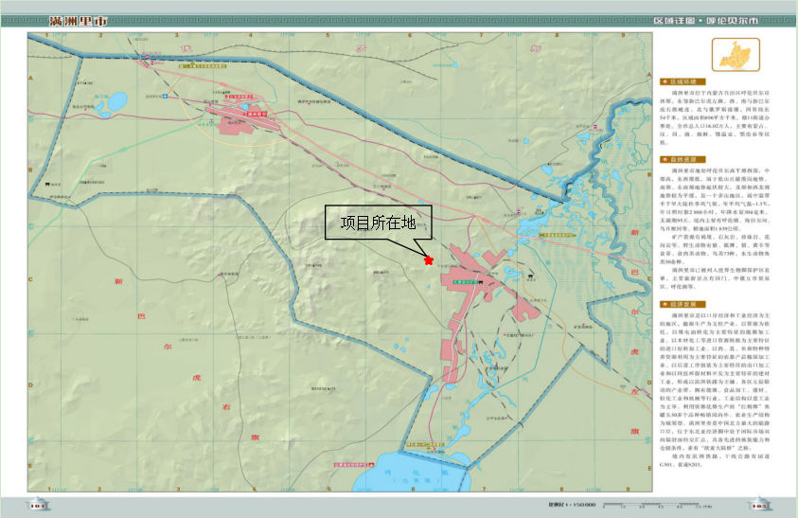
附图1 项目地理位置图

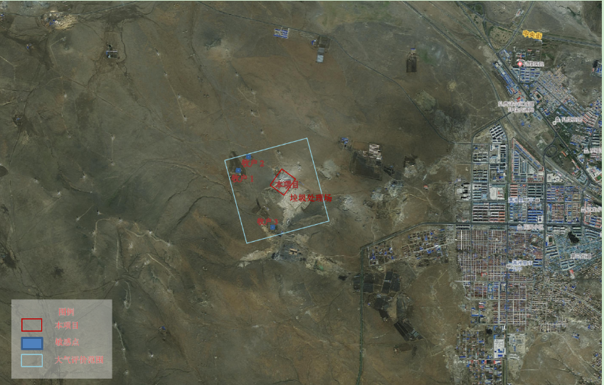
附图2 项目周边敏感点分布图

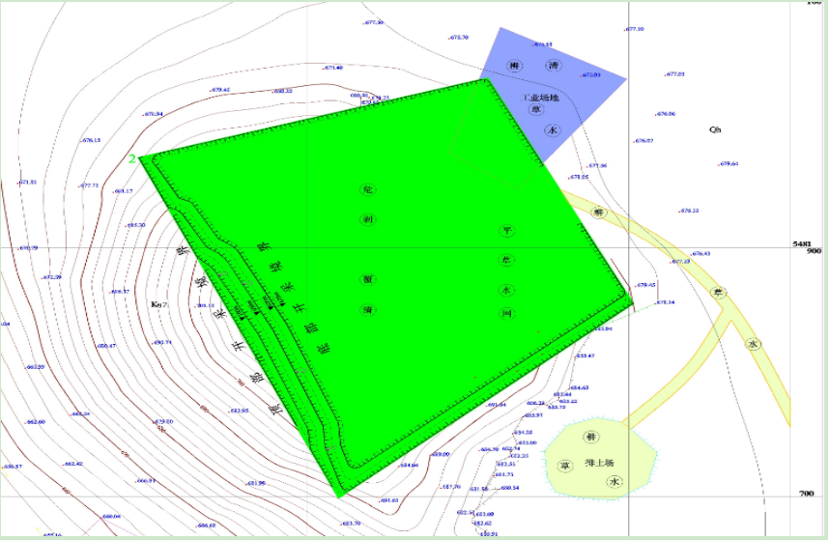
附图3 项目总平面布置图
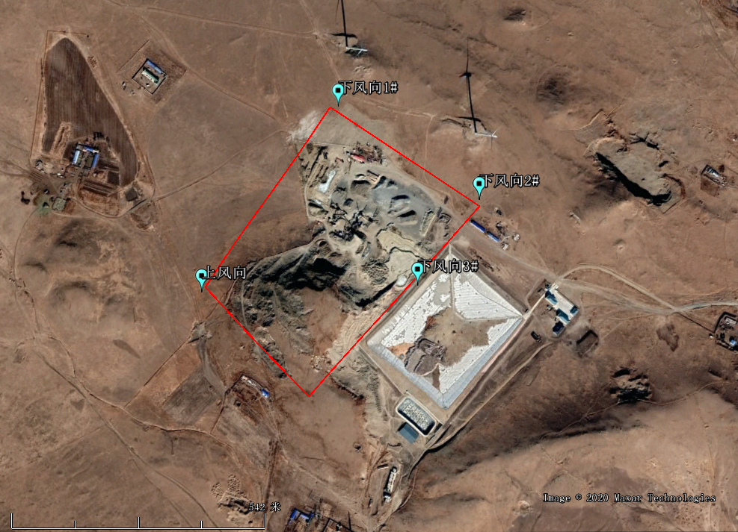
图5 项目环保设施布设图
附图4 项目无组织废气监测点位布设图
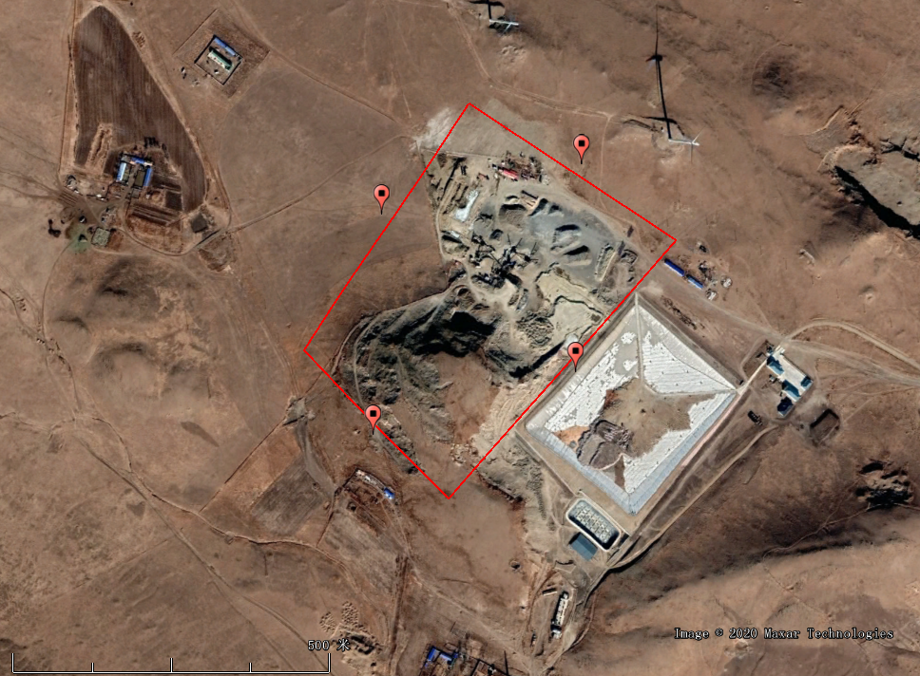
附图5 项目噪声监测点位布设图
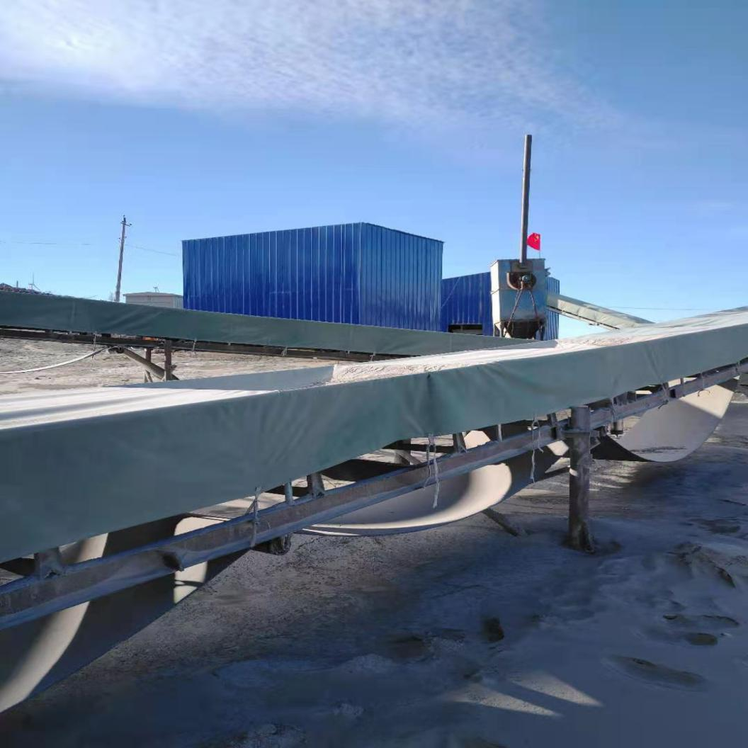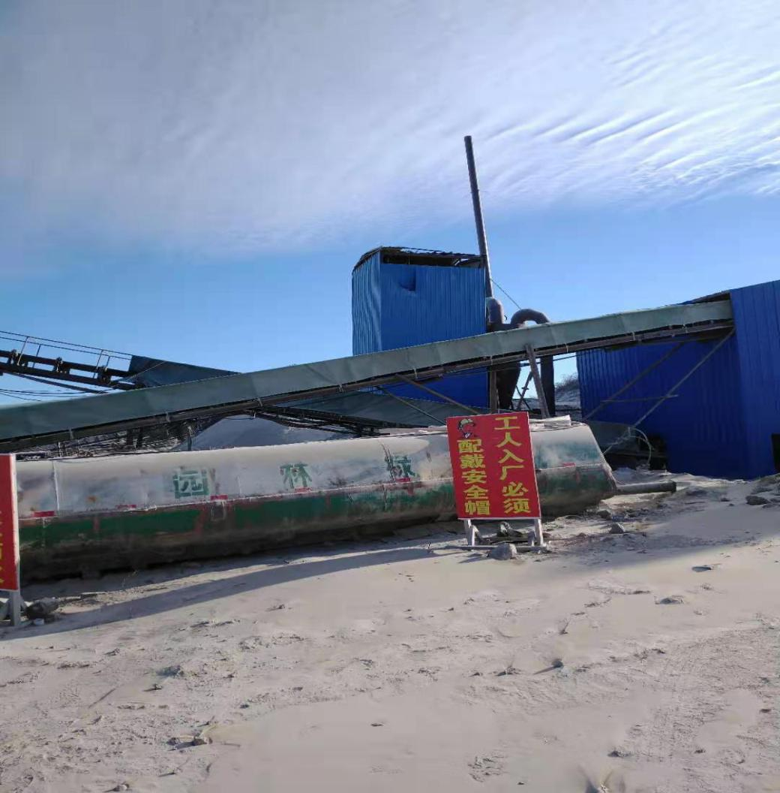
半封闭皮带 喷淋水罐

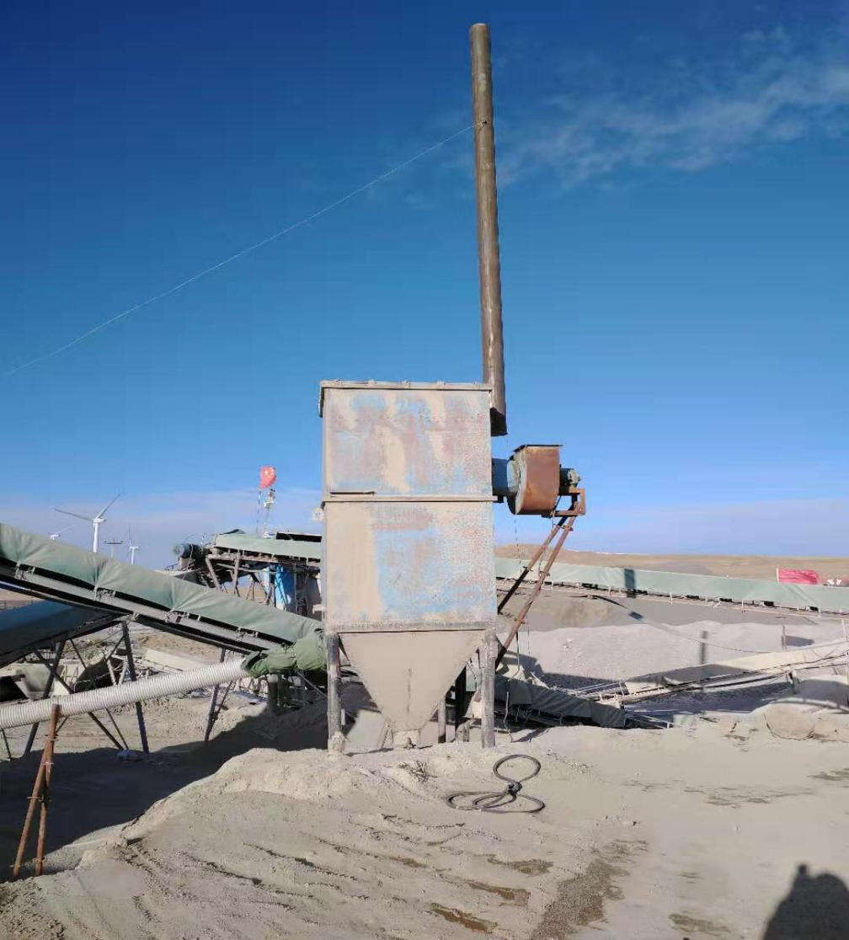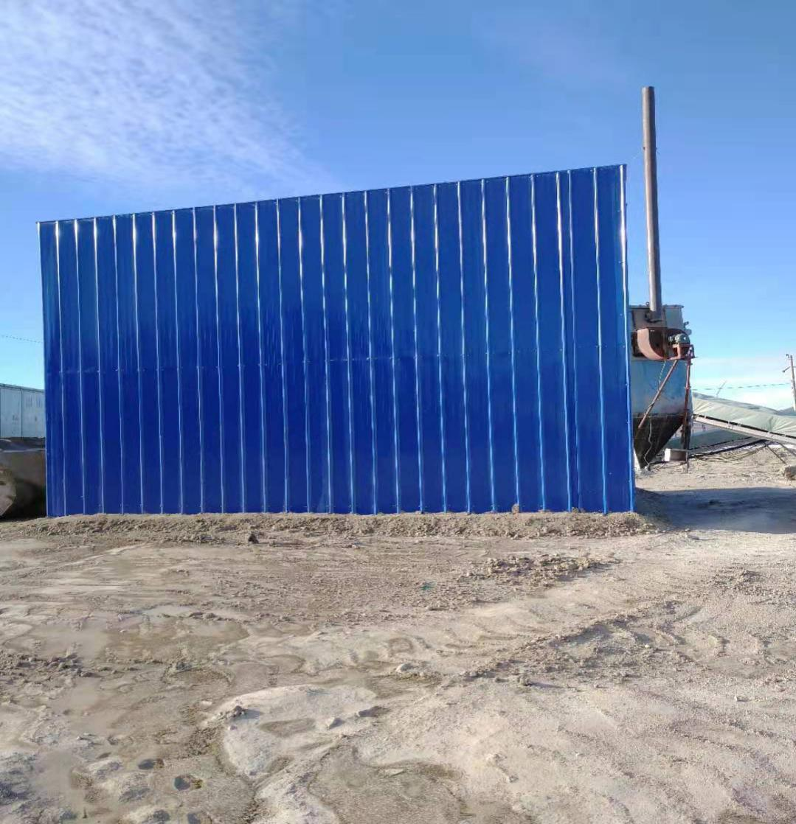
除尘器+15m烟囱 新建粉煤仓
附图6 项目现场照片
附件1 委托书

环保验收委托书

根据《建设项目环境保护管理条例》、《建设项目竣工环境保护验收管理办法》等法律法规有关规定，兹委托内蒙古天厚环保科技有限公司编制我公司元升经贸有限公司土砂石开采加工项目竣工环境保护验收监测报告，我公司愿意积极配合并提供合法、真实、有效、准确的验收监测所需文件资料。

委 托 单 位：元升经贸有限公司
联 系 人：徐日升
联 系 电 话：15350077777
委 托 时 间：2020年10月13日

附件2 项目环评批复
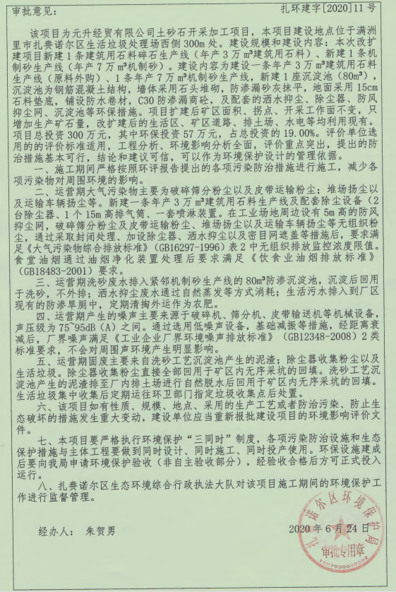

附件3 项目监测报告
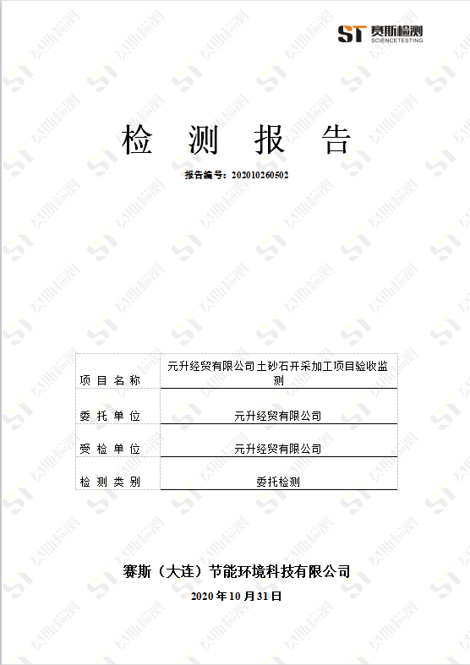

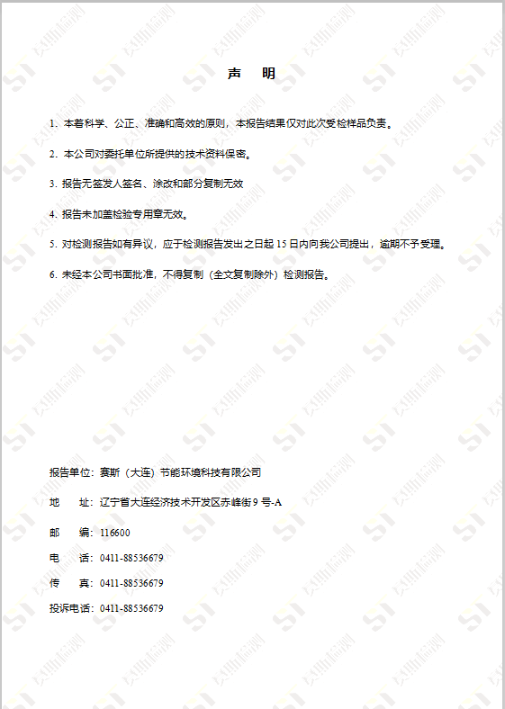

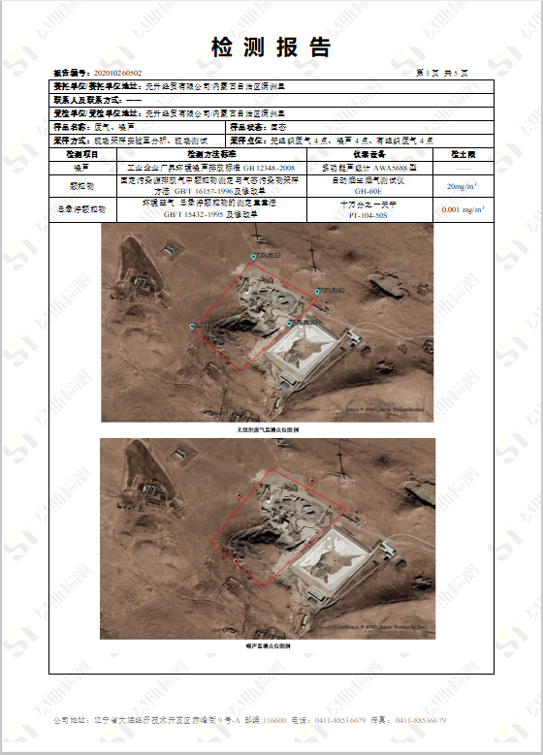

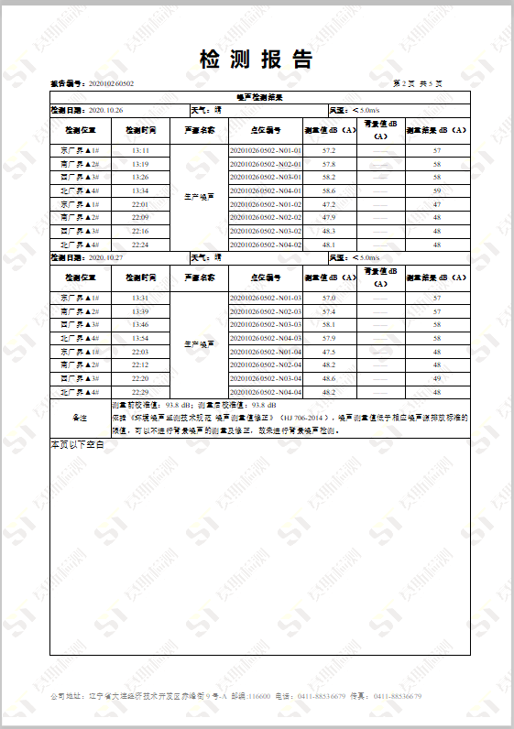

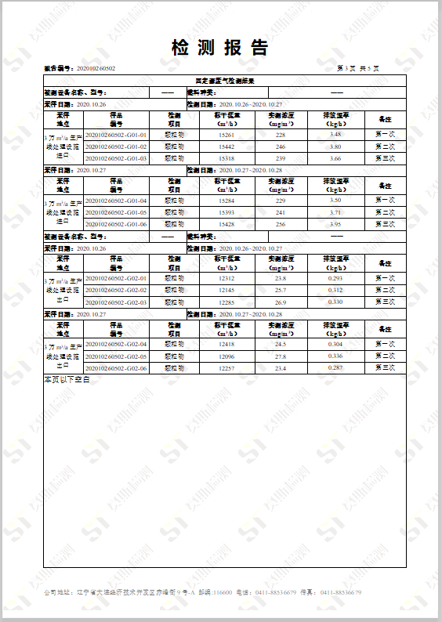

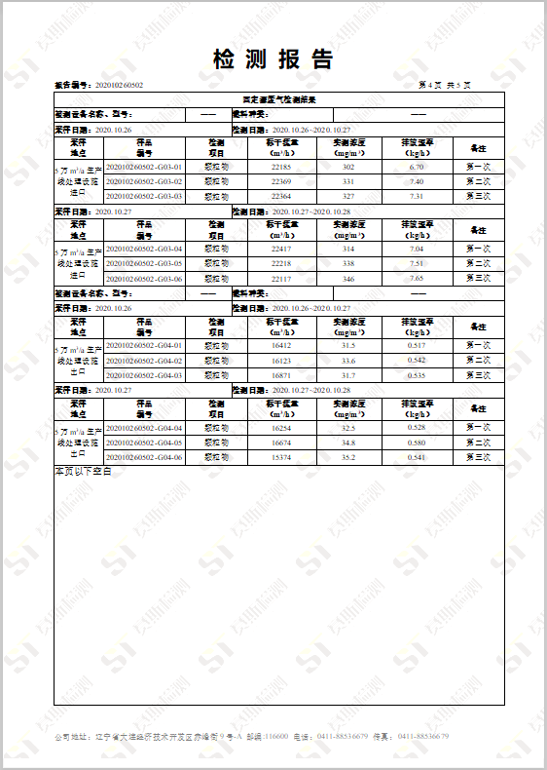

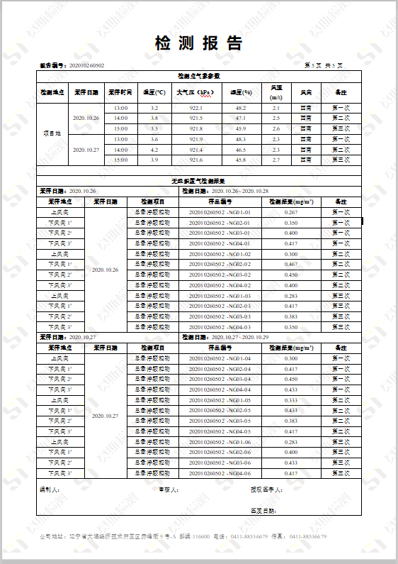

附件4其他需要说明的事项
- 环境保护设施设计、施工和验收过程简况
1.1设计简况
元升经贸有限公司土砂石开采加工项目将环境保护设施纳入了初步设计，环境保护设施的设计符合环境保护设计规范的要求，初步设计中编制了环境保护篇章，基本落实了防止污染和生态破坏的环境保护投资概算。
1.2施工简况
元升经贸有限公司土砂石开采加工项目将环境保护设施纳入了施工合同，环境保护设施的进度和资金得到了保证。
1.3验收过程简况
元升经贸有限公司于2019年9月委托福建瑞科工程管理咨询有限公司承担其“元升经贸有限公司土砂石开采加工项目”的环境影响评价工作，并于2020年6月24日取得了该项目的环评批复（扎环建字[2020]11号）。该项目计划总投资300万元，项目总占地面积57200m²，项目建成后年生产碎石8万m³、其中7万m³用于生产机制砂。项目实际总投资为300万元，项目建成后年生产碎石8万m³、其中7万m³用于生产机制砂。
本次进行验收项目于2020年6月开始施工建设，于2020年9月开始投产。本次验收范围为元升经贸有限公司土砂石开采加工项目，包括废气、废水、噪声和固废。
目前，该工程项目主要生产设施和环保设施运行正常，具备了环保设施竣工验收条件。元升经贸有限公司依据《建设项目环境保护管理条例》等有关规定和要求，对环保设施的建设、运行和管理情况进行全面考核。元升经贸有限公司委托赛斯（大连）节能环境科技有限公司于2020年 10月26日、2020年 10月27日对项目废气、噪声进行了检测。验收监测期间，各类环保设备正常运转，具备了环保设施竣工验收条件。
- 其他环境保护措施的实施情况
本项目环境影响报告表及其审批部门审批决定中提出的除环境保护设施外的其他环境保护措施主要包括制度措施和配套措施等，现将需要说明的措施内容
和要求梳理如下：
2.1制度措施落实情况
（1）环保组织机构及规章制度
本项目按照有关规定制定了《元升经贸有限公司环境保护管理制度》、《公司环境卫生管理制度》等有关环境保护和环境安全等方面的规定，涉及到污染物排放、生产岗位管理等多个环境保护方面的内容。明确规定了环境保护管理职责，并严格按照公司环境保护管理和安全的规定进行了落实。项目环保管理机构定员1人，负责日常环境保护管理工作。
（2）环境监测计划
元升经贸有限公司委托有相应资质的第三方监测机构对本工程废气、噪声进行定期监测，一般为一年一次。
2.2项目变动说明
在项目实施过程中，建设项目的性质、地点、产品种类、环境保护设施均未发生变动。
根据环境保护部办公厅文件《关于印发环评管理中部分行业建设项目重大变动清单的通知》（环办【2015】52号）内容：建设项目的性质、规模、地点、生产工艺和环境保护措施五个因素中的一项或一项以上发生重大变动，且可能导致环境影响显著变化（特别是不利影响加重）的，界定为重大变动。本项目建设性质、地点、产品种类、生产设备、环境保护设施均未发生变动。因此界定本项目可纳入本次验收范围。
2.3其他说明
环评文件中，项目运营期原有1条年产5万m³破碎生产线，已在破碎机及筛分机安装集气罩，粉尘经集气罩+布袋除尘器除尘后经15m高排气筒排放，加设喷淋装置（2台除尘器、1个15m高排气筒、一套喷淋装置）；新建一条年产3万m³建筑用石料生产线，在破碎机及筛分机安装集气罩，粉尘经集气罩+布袋除尘器除尘后经15m高排气筒排放，以及喷淋装置（2台除尘器、1个15m高排气筒、一套喷淋装置）。
根据实际监测结果可知，3万m³/a生产线废气处理设施对颗粒物处理效率为89.94%，5万m³/a生产线废气处理设施对颗粒物处理效率为89.82%。项目实际废气处理设施对颗粒物处理效率偏低，未能满足设计要求，分析废气中颗粒物未能满足设计要求主要原因可能是设计时考虑为理想状态下，且环评及设计时考虑的污染物产生量及产生浓度偏小，实际颗粒物产生浓度均高于环评文件中数据，故处理效率未能满足设计要求，另外除尘设备运行一段时间后除尘效率降低，若未及时更换除尘设备布袋能影响设备处理效率。

建设项目工程竣工环境保护“三同时”验收登记表
填表单位（盖章） |  |  | 元升经贸有限公司 |  |  |  |  |  |  |  | 填表人（签字） |  |  |  |  | 项目经办人（签字）
建设项目 | 项目名称 |  | 元升经贸有限公司土砂石开采加工项目 |  |  |  |  |  |  |  | 建设地点 |  | 内蒙古自治区满洲里市扎赉诺尔区生活垃圾处理场西侧300m处
 | 行业类别 |  | 十九、非金属矿物制品业 57.防水建筑材料制造 |  |  |  |  |  |  |  | 建设性质 |  | □新建 |  |  |  | 改扩建 |  |  | □技术改造
 | 设计生产能力 |  | 年生产碎石8万m³、其中7万m³用于生产机制砂 |  | 建设项目开工日期 |  | 2019年12月 |  |  |  | 实际生产能力 |  | 年生产碎石8万m³、其中7万m³用于生产机制砂 |  |  |  | 投入试运行日期 |  |  | 2020年9月
 | 投资总概算（万元） |  | 300 |  |  |  |  |  |  |  | 环保投资总概算（万元） |  | 57 |  |  |  | 所占比例（%） |  |  | 19
 | 环评审批部门 |  | 扎赉诺尔区生态环境局 |  |  |  |  |  |  |  | 批准文号 |  | 扎环建字〔2020〕11号 |  |  |  | 批准时间 |  |  | 2020.6.24
 | 初步设计审批部门 |  |  |  |  |  |  |  |  |  | 批准文号 |  |  |  |  |  | 批准时间
 | 环保验收审批部门 |  |  |  |  |  |  |  |  |  | 批准文号 |  |  |  |  |  | 批准时间
 | 环保设施设计单位 |  |  |  |  |  |  | 环保设施施工单位 |  |  |  |  |  |  |  |  | 环保设施监测单位 |  |  | /
 | 实际总投资（万元） |  | 300 |  |  |  |  |  |  |  | 实际环保投资（万元） |  |  | 54 |  |  | 所占比例（%） |  |  | 18
 | 废水治理（万元） |  | 1580 | 废气治理（万元） |  | 18 | 噪声治理（万元） |  |  | 8 | 固废治理（万元） |  |  | 19 |  |  | 绿化及生态（万元） |  | / | 其它（万元） |  | 9
 | 新增废水处理设施能力（m³/d） |  |  |  |  |  |  |  |  |  | 新增废气处理设施能力(万m³/a) |  |  |  |  |  | 年平均工作时(h/a) |  |  | 1440h/a
建设单位 |  |  | 元升经贸有限公司 |  |  |  | 邮政编码 |  | 021410 |  | 联系电话 |  |  | 15350077777 |  |  | 环评单位 |  |  | 福建瑞科工程管理咨询有限公司
污染物排放达标与总量控制 | 污染物 |  | 原有排放量（1） | 本期工程实际排放浓度（2） | 本期工程允许排放浓度（3） |  | 本期工程产生量（4） |  | 本期工程自身削减量（5） |  | 本期工程实际排放量（6） | 本期工程核定排放量（7） |  |  | 本期工程"以新带老"削减量（8） |  | 全厂实际排放总量（9） | 全厂核定排放总量（10） |  | 区域平衡替代削减量（11） |  | 排放增减量（12）
 | 废水
 | 化学需氧量
 | 氨氮
 | 石油类
 | 废气
 | 二氧化硫
 | 烟尘
 | 工业粉尘 |  |  | 58.57mg/m³ | 120mg/m³ |  | 16.6975t/a |  | 15.4345t/a
 | 氮氧化物
 | 工业固体废物
 | 与项目有关的其它特征污染物
注：1. 排放增减量：（+）表示增加，（-）表示减少
2. （12）=（6）-（8）-（11），（9）=（4）-（5）-（8）-（11）+（1）
3. 计量单位：废水排放量--万吨/年；废气排放量--万标立方米/年；工业固体废物排放量--万吨/年；水污染物排放浓度--毫克/升；大气污染物排放浓度--毫克/立方米；水污染物排放量--吨/年；大气污染物排放量--吨/年
4. 全年工作时间按2920小时计

